DES-030 Spécification de Déploiement

Livraison Directe
U-016

Propriétés du Document
Auteur | Kenylen Motean
Date de Création | 21/01/2026
Dernière Mise à jour | 13/03/2026
Référence du Document | DES-020_U-016_Livraison_Directe
Version | 2.0

Approbation | Rôle
<Approbation 1>
<Approbation 2>

CONTROLE DU DOCUMENT

Enregistrement des Modifications
1
Date | Auteur | Version | Référence de la modification
21/01/2026 | Kenylen Motean | 1.0 | Création
13/03/2026 | Jhanvi Jheelan | 2.0 | Evolution

Relecteurs
Nom | Rôle

Sommaire
1 CONTROLE DU DOCUMENT 2
1.1 Enregistrement des Modifications 2
1.2 Relecteurs 2
2 Introduction 4
2.1 Objectif de ce document 4
2.2 Prérequis et Dépendances 4
3 Installation 5
3.1 Interface Délivrables 5
3.2 CMS045 6
3.3 CMS047 6
3.4 CMS041 7
3.5 Script (ION) 8
3.6 Workflow 9
3.7 Object Schema 12
3.8 Dataflow 13
3.9 IEC Mapping 14
3.10 Agreement 17

Introduction

Objectif de ce document
Ce document identifie les informations nécessaires à la promotion du workflow U-016 Workflow Livraison Directe V2 de l'environnement de développement vers les environnements de test et/ou de production.

Prérequis et Dépendances
Pour effectuer le déploiement, tous les éléments suivants doivent être accessibles :
- ION
- M3

Installation

Interface Délivrables

Type | Name | Install File
Script | GetnIteration | GetnIteration.json
Workflow | WF_U016_V2 |  | WF_U016_V2.xml
Workflow | WF_U016_Ctrl_32_V2 |  | WF_U016_Ctrl_32_V2.xml
Object Schema | U016CTRL32 |  | U016CTRL32.zip
Dataflow | DF_U016_Ctrl32_V2 |  | DF_U016_Ctrl32_V2.xml
Mapping | M3BOD_U016CTRL32_Sync_Out_1_0_0_Custom |  | M3BOD_U016CTRL32_Sync_Out_1_0_0_Custom.zap
Mapping | M3BOD_U016CTRL19_1_0_0_Custom |  | M3BOD_U016CTRL19_1_0_0_Custom.zap

CMS045
Nous devons configurer l’évènement de la création/mise à jour en CMS045.
Configuration 1 pour l’opération de création d’événement :
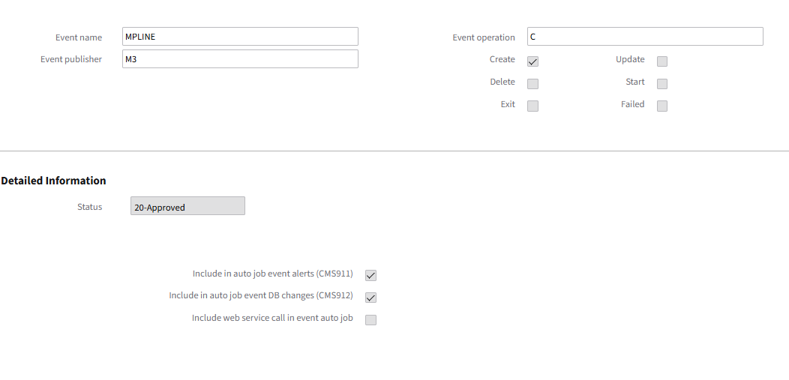
Configuration 2 pour l’opération de création d’événement :
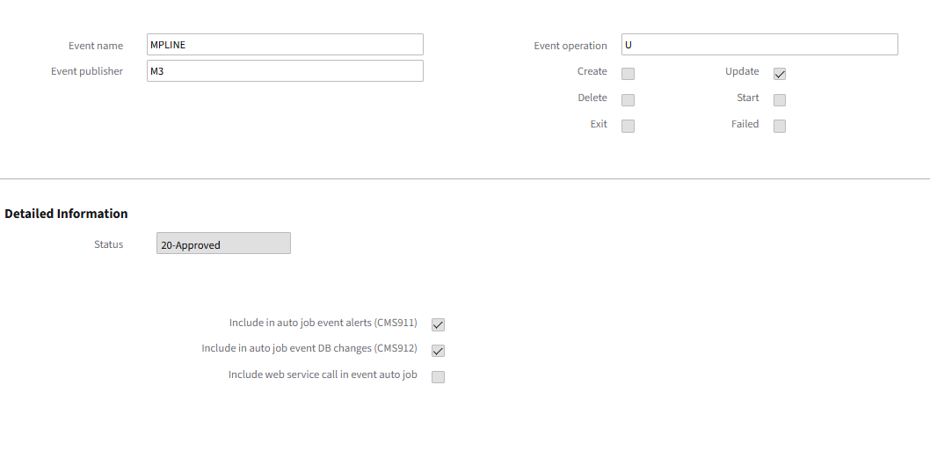

CMS047
Nous devons configurer l’évènement de la mise à jour en CMS047.
Opération d’événement de mise à jour pour la table MPLINE :
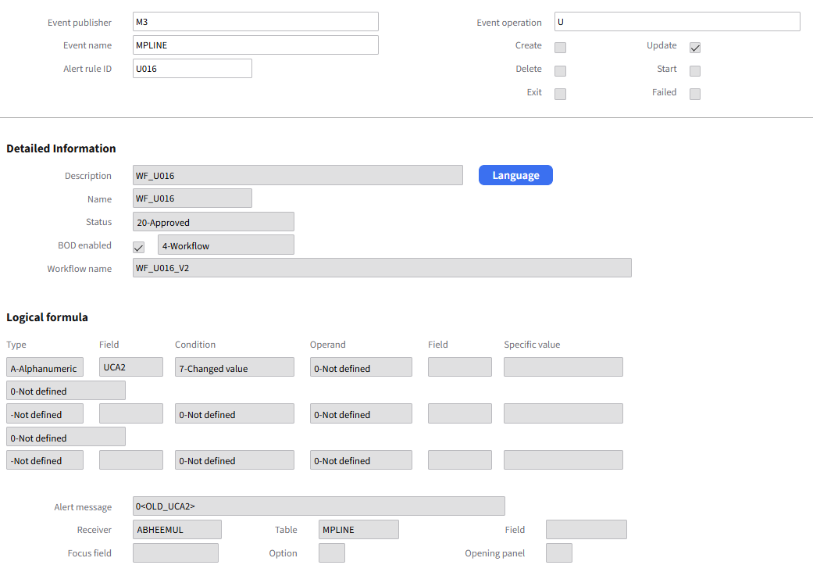

CMS041
Nous devons configurer l’évènement de la création en CMS041.
Opération d’événement de creation pour la table MPLINE :
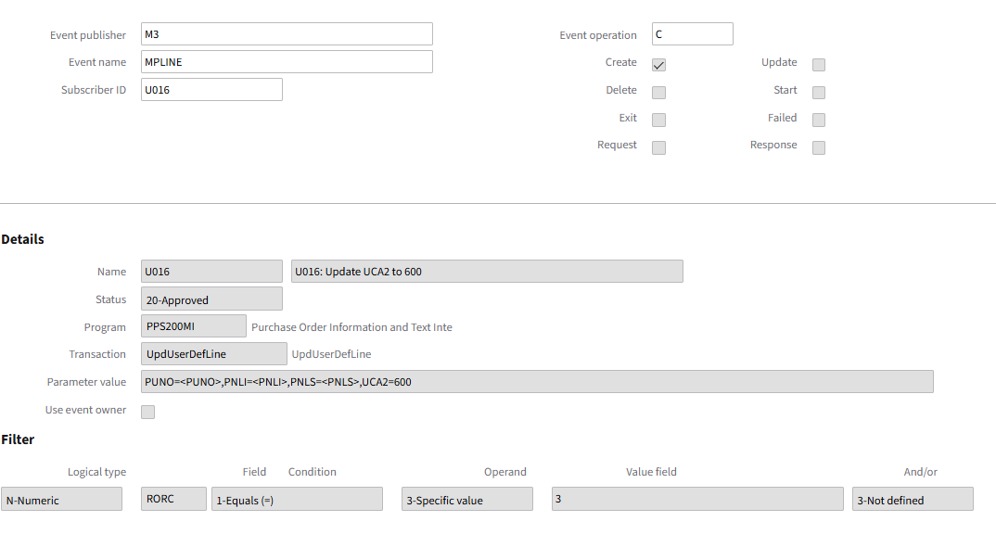
MNS051- Restart Jobs CMS911-CMS913

Script (ION)
- Allez dans ION Desk > Scripting > Script > Import
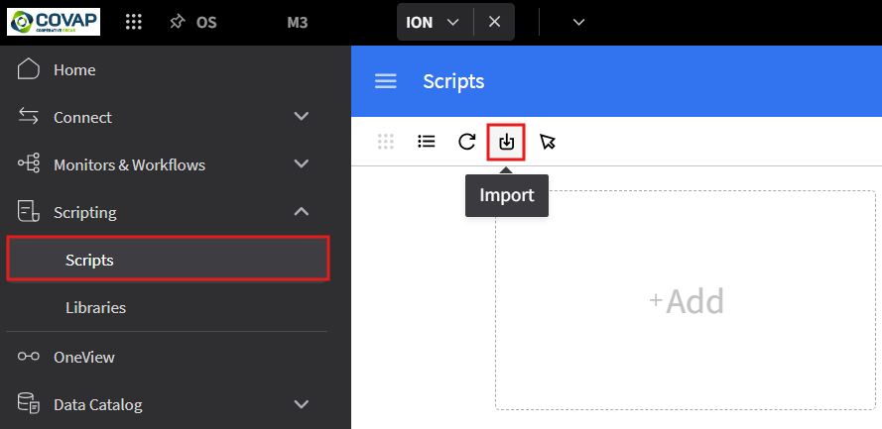

- Sélectionnez le fichier GetnIteration.json à importer. Cliquer sur OK
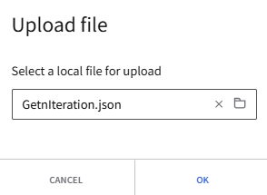

- Activez le script.
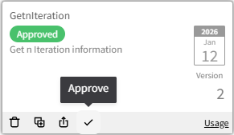

- Approuvez le script.
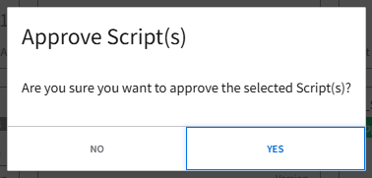

Workflow

- Naviguer vers ION > Connect > Workflows > Import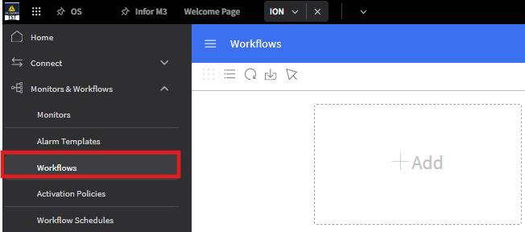

- Sélectionner le fichier à importer : WF_U016_V2.xml
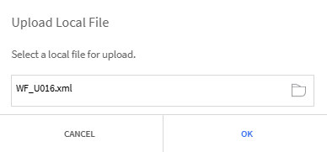

- Vous recevrez le message suivant. Cliquer sur le bouton “OK”.
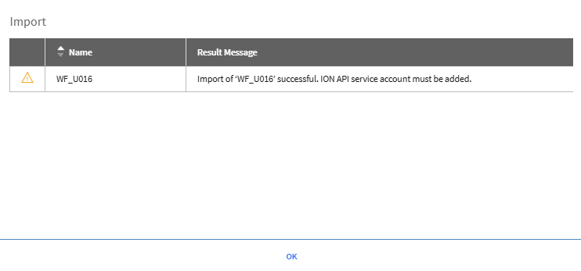

- Cliquer sur le workflow WF_U016_V2 pour l’ouvrir
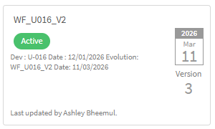

- Vérifier et corriger les erreurs si nécessaire. Cliquer sur le service account puis importer
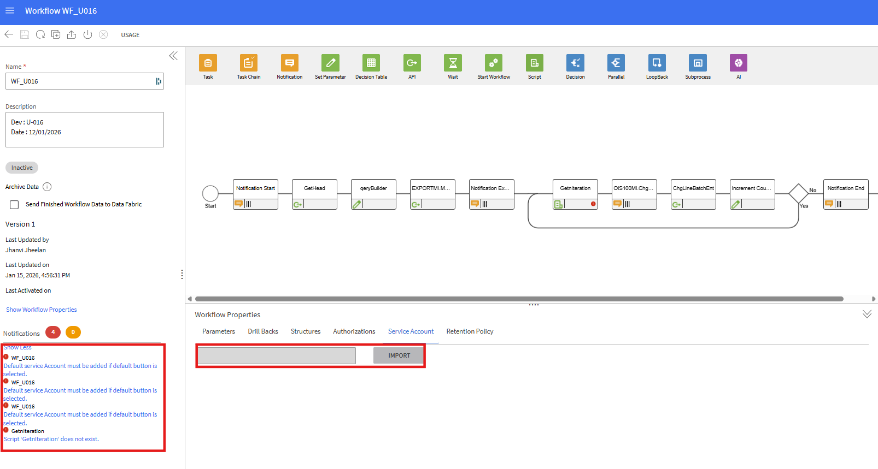
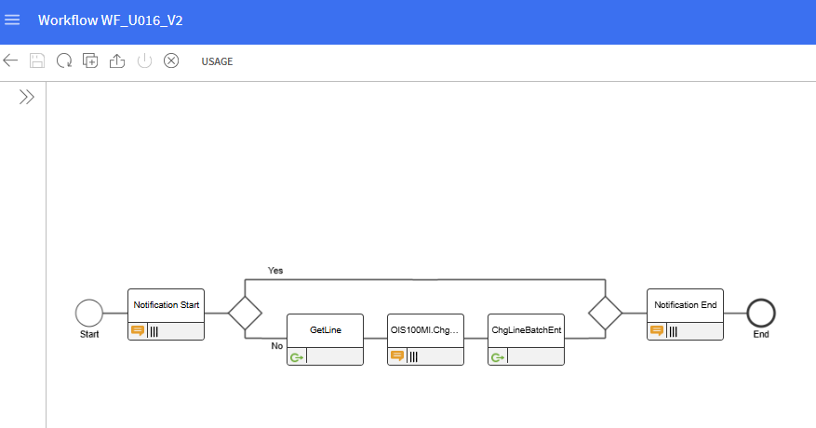
- Cliquer sur “Save” puis sur le bouton “Activate”
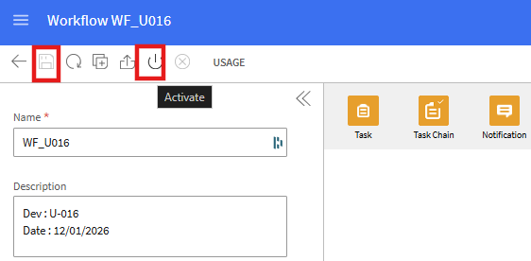
- Répéter les étapes 1-6 pour le workflow WF_U016_Ctrl_32_V2.xml

Object Schema
- Allez dans OS > ION > Catalogue de données >Schémas d’objet
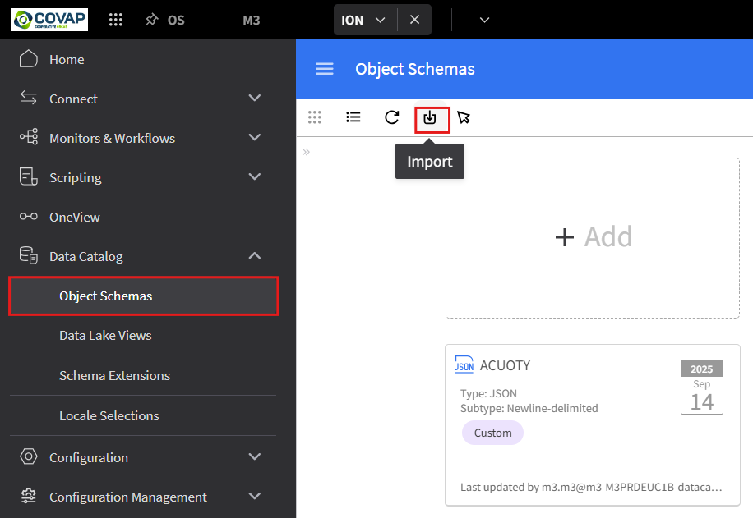
- Cliquez sur le bouton Importer


- Localisez le fichier U016CTRL32.zip et cliquez OK

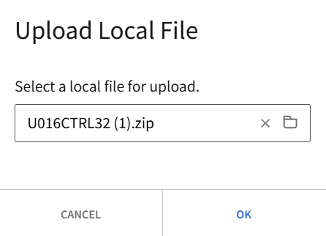
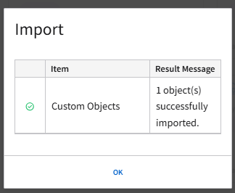

Dataflow
- Naviguez dans ION Desk > Connect > Dataflow > Import
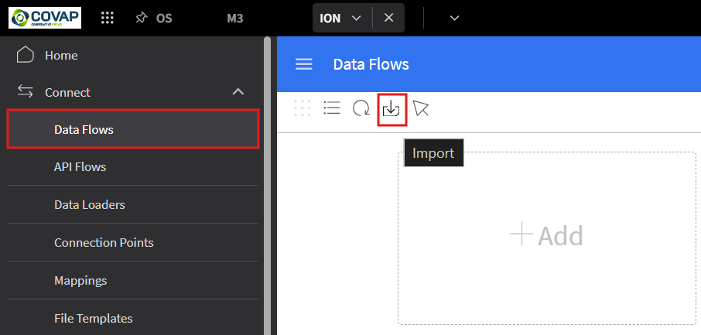

- Sélectionnez le fichier DF_U016_Ctrl32_V2.xml à importer
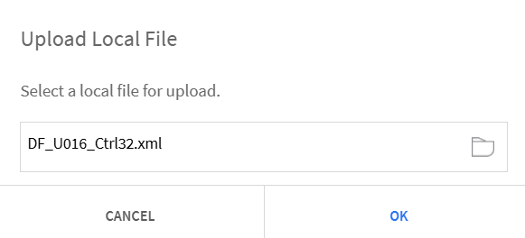

- Cochez les cases « Merge additional documents » et « Skip already existing ». Cliquez sur OK.
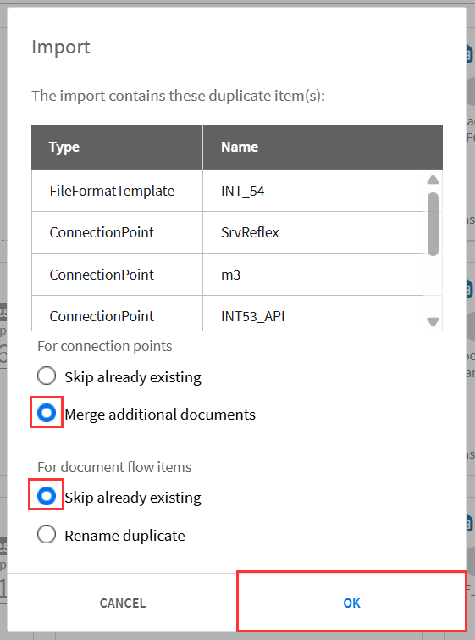
- Si le flux a des erreurs, vérifiez que tout le composants scripts, object schema et connection point sont bien importer.

- Ouvrez le dataflow et activez-le.
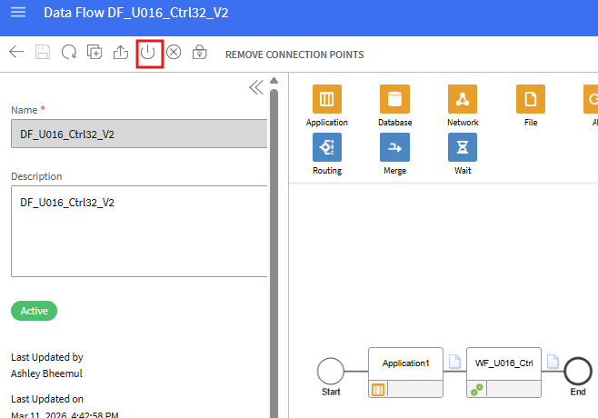

IEC Mapping
- Démarrez Infor OS > API Gateway > Authorized Apps.
- Cherchez l’application configurer pour MEC Mapper
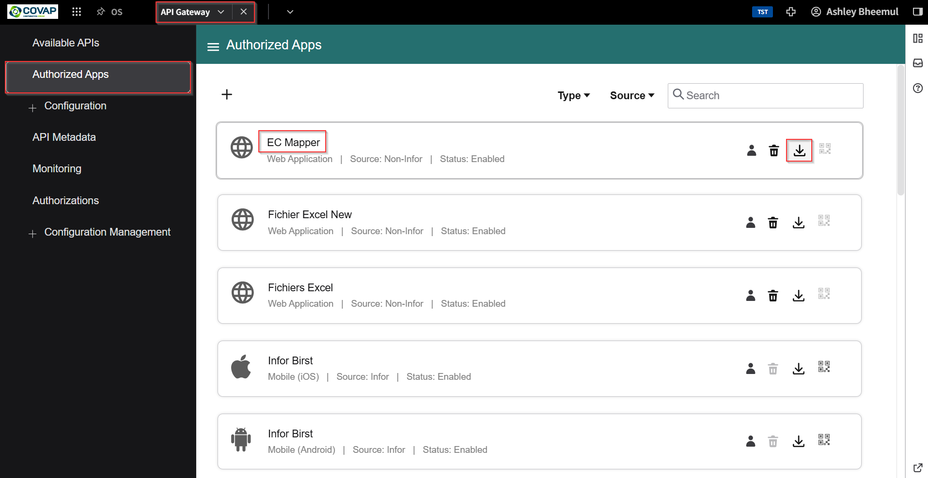
- Cliquez sur l’icône pour télécharger la configuration de la connexion.
- Ouvrir Infor Business Document Mapper.
- Accédez à Window > Preferences > Mapper > Servers
- Cliquez sur « New » ensuite cliquez sur « Load ION API File ».
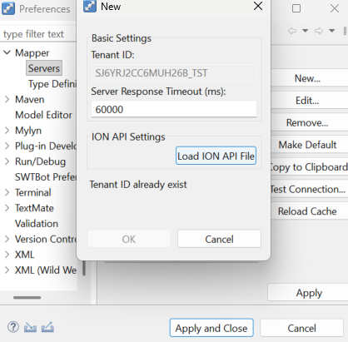

- Choisissez le fichier téléchargé (EC Mapper.ionapi) et cliquez sur « OK ».
- Cliquez sur « Test Connection » pour vérifier si la connexion est bonne. Ensuite cliquez sur « Apply » et « OK ».
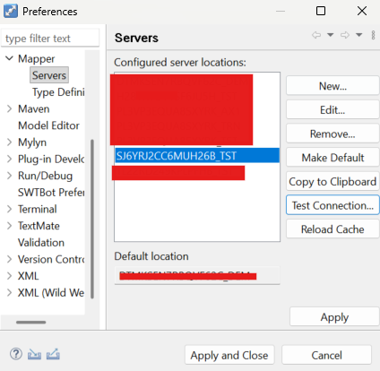

- Cliquez sur « Import » sur un projet et sélectez l’option « Mapping from Archive File (.zap) ».

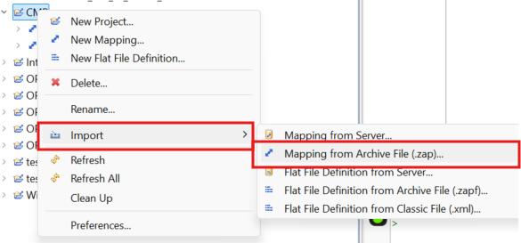

- Cliquez sur « Browse » et sélectionnez le fichier « M3BOD_U016CTRL32_Sync_Out_1_0_0_Custom.zap » et cliquez « Open » et « Finish ».

- Cliquez droit sur « M3BOD_U016CTRL32_Sync_Out_1_0_0_Custom.zap ». Ensuite cliquez sur « Validate » et « Publish ».

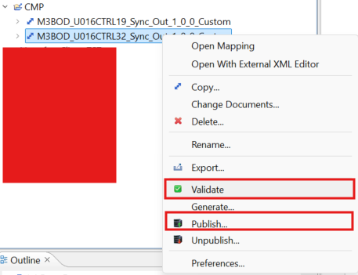

- Sélectionnez l'environnement approprié et cliquez sur "Finish".
- Répétez les étapes 9-12 pour le fichier « M3BOD_U016CTRL19_1_0_0_Custom.zap»

Agreement

SHS030
Ajoutez un nouveau record pour la fonction MNS260 sur l’écran SHS030.
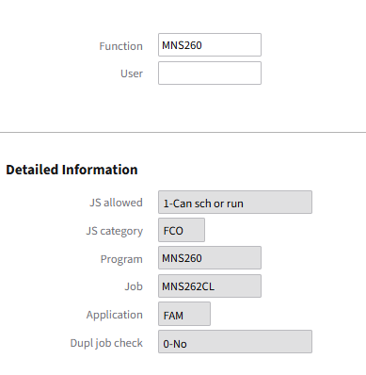

SHS050
Ajoutez une configuration pour la catégorie ‘STD’ sur l’écran SHS050.

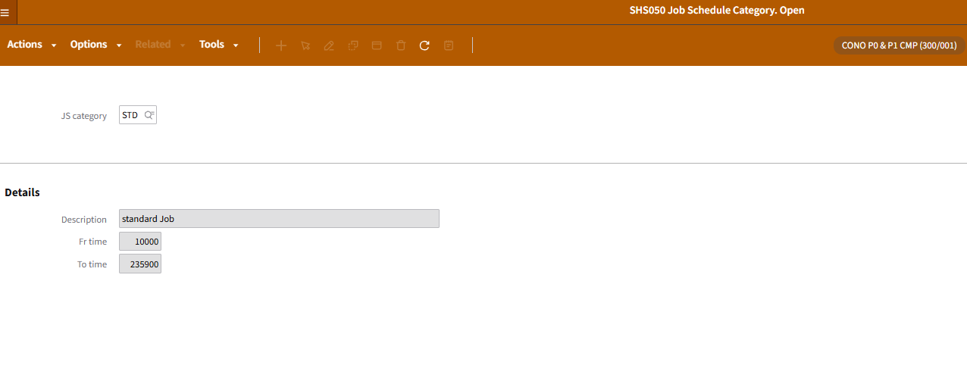

MNS260
- Naviguez a « Infor M3 » > « MNS260 »
- Ajoutez le MBM initiator name « U016CTRL19 » et cliquer sur « + »
- Inserez les valeurs comme le capture d’écran suivant. Choisissez le CONO et DIVI approprié
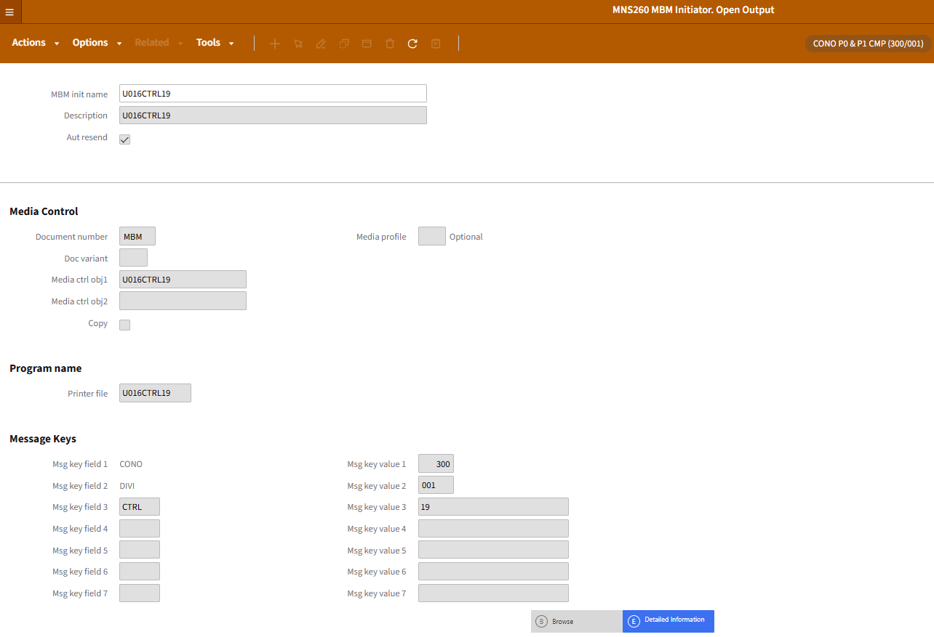
- Cliqiez sur next

- Ajoutez un autre MBM initiator name « U016CTRL32 » et cliquer sur « + »
- Inserez les valeurs comme le capture d’écran suivant. Choisissez le CONO et DIVI approprié
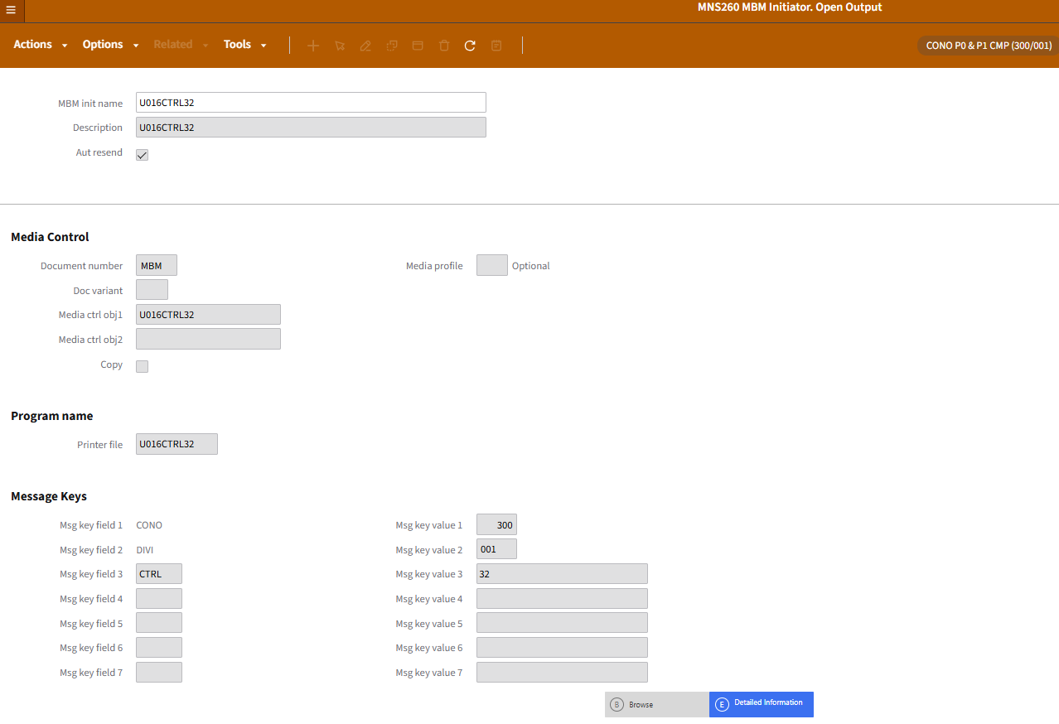
- Cliqiez sur next

CRS945
- Naviguez a « Infor M3 » > « CRS945 »
- Inserez les valeurs comme le capture d’écran suivant

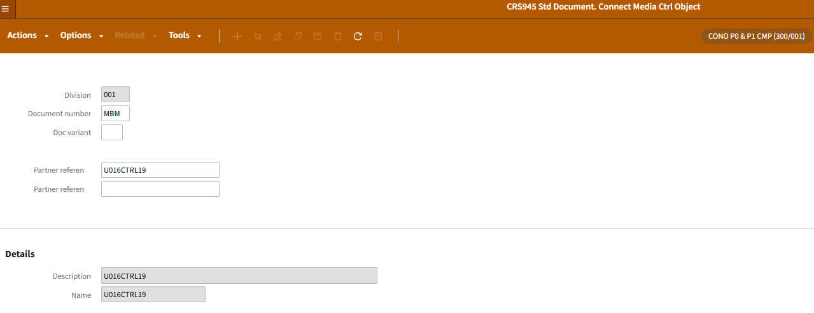
- Cliquez sur next
- Repetez l’etape 2-3 pour le capture d’ecran suivant

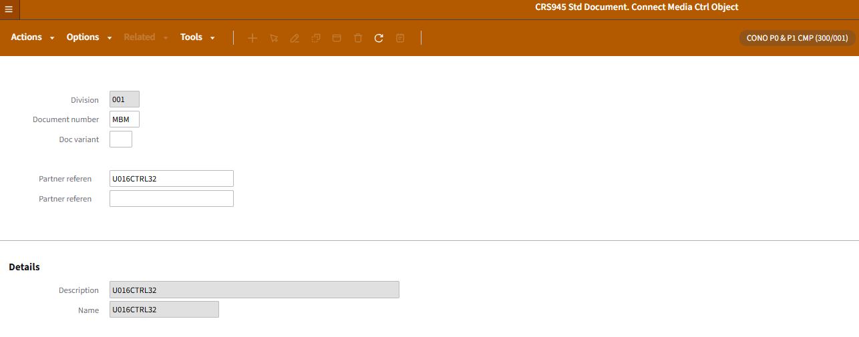

CRS949
- Naviguez a « Infor M3 » > « CRS945 » > CTRL+12 >« CRS949 »
- Inserez les valeurs comme le capture d’écran suivant pour U016CTRL19.
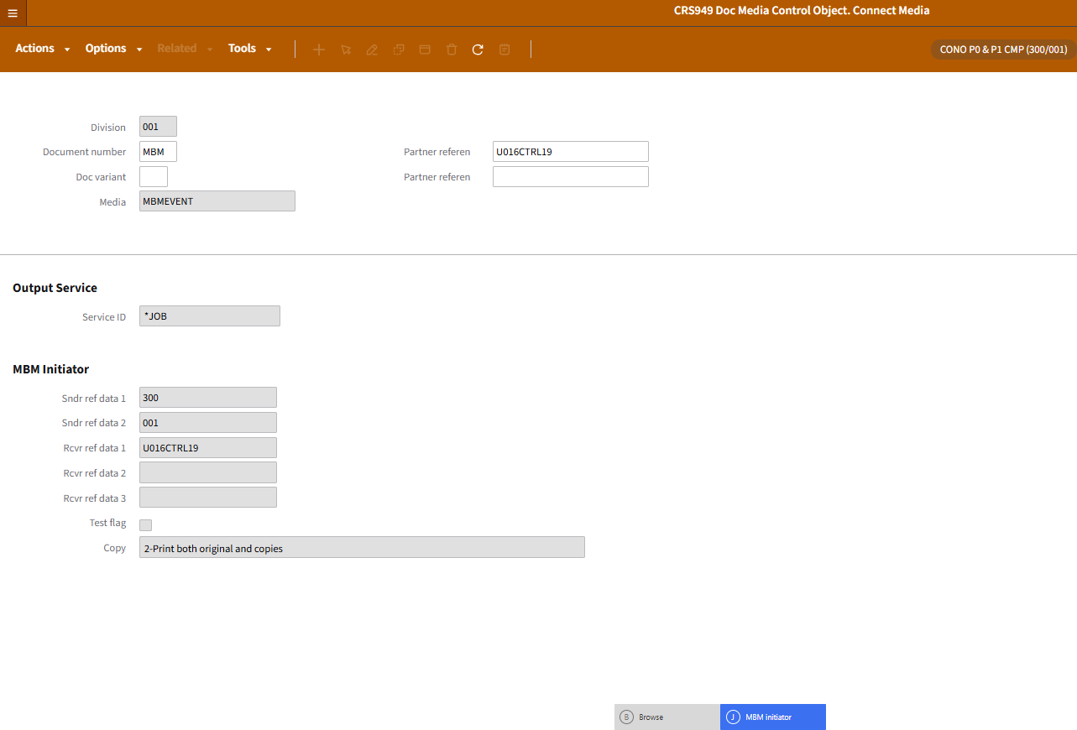
- Cliquez sur next
- Repetez l’etape 2-3 pour le capture d’ecran suivant pour U016CTRL32
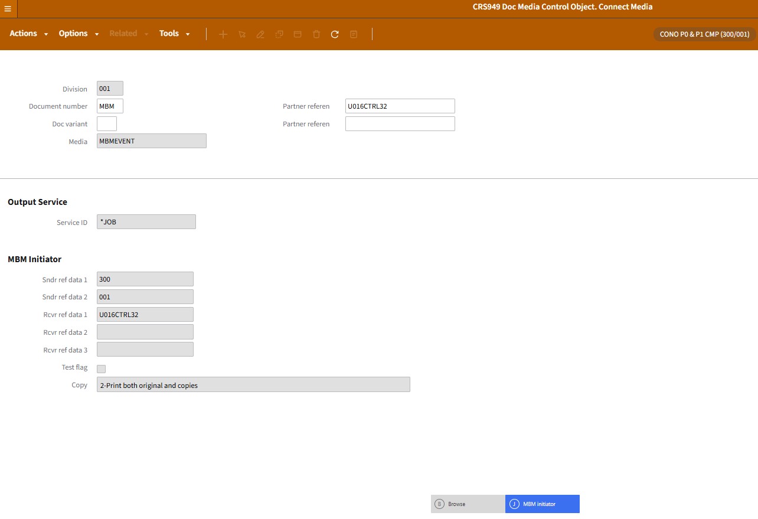

Event Analytic Rules

M3BODs_U016CTRL19
- Naviguez a « Event Analytics Rule »
- Creez une session « M3BODs_U016CTRL19 »
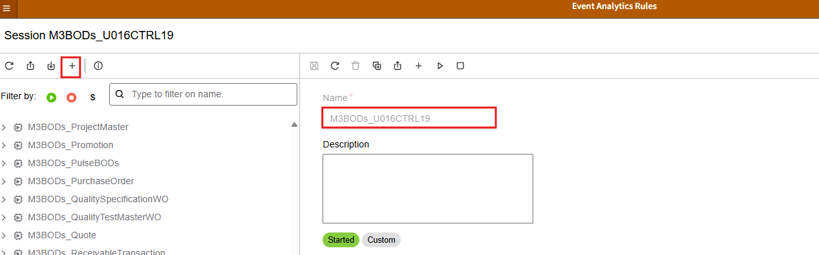

- Creez un rule pour la session « M3BODs_U016CTRL19» avec le nom « MBMInitiator_U016CTRL19 »

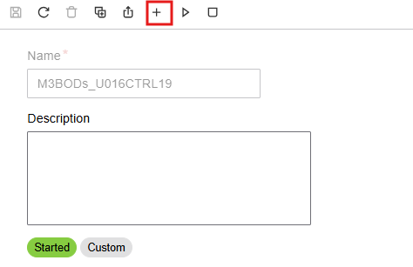

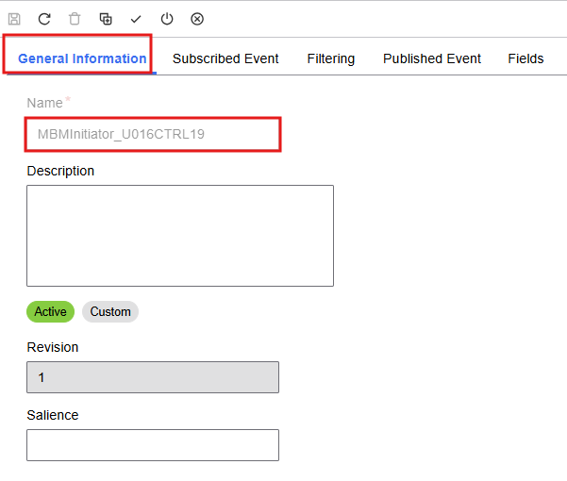
- Sur l’onglet Subscribed Event, inserez les valeurs comme la capture d’écran suivante
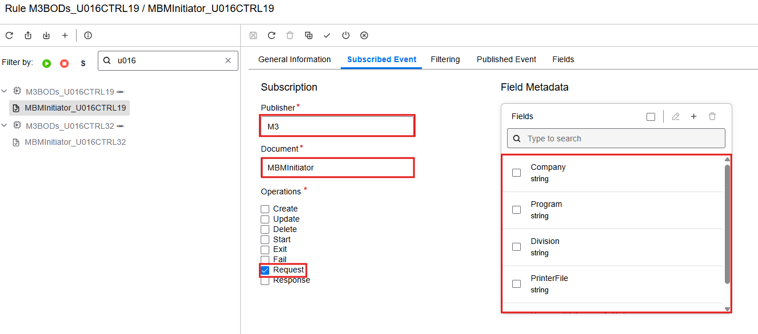
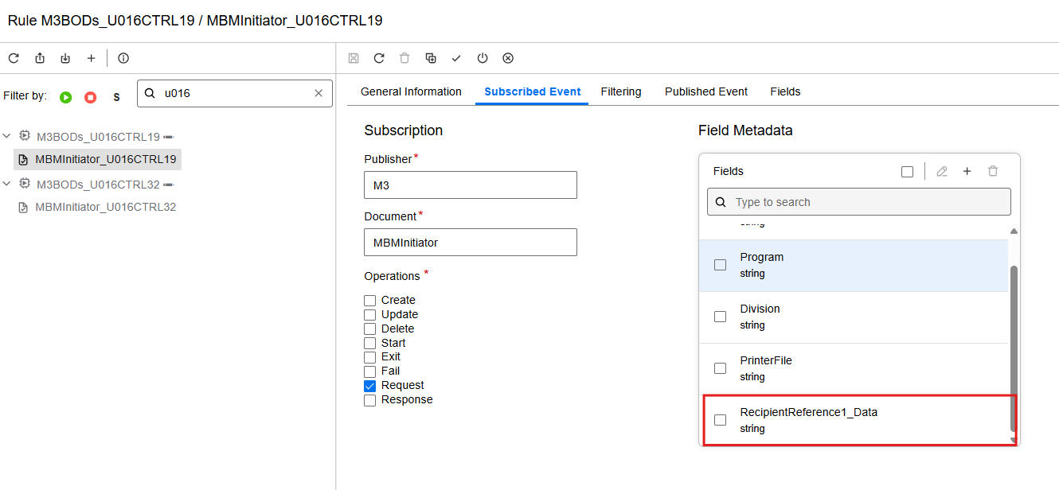

- Sur l’onglet Filtering, inserez les valeurs comme la capture d’écran suivante
Criteria :
Program == ‘U016CTRL19
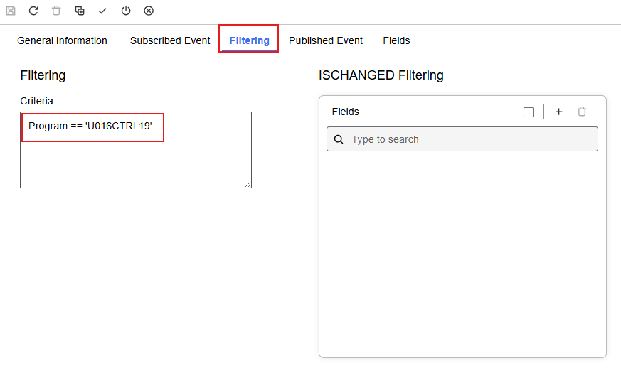
- Sur l’onglet Published Event, inserez les valeurs comme la capture d’écran suivante
Document :
« M3BEBOD »
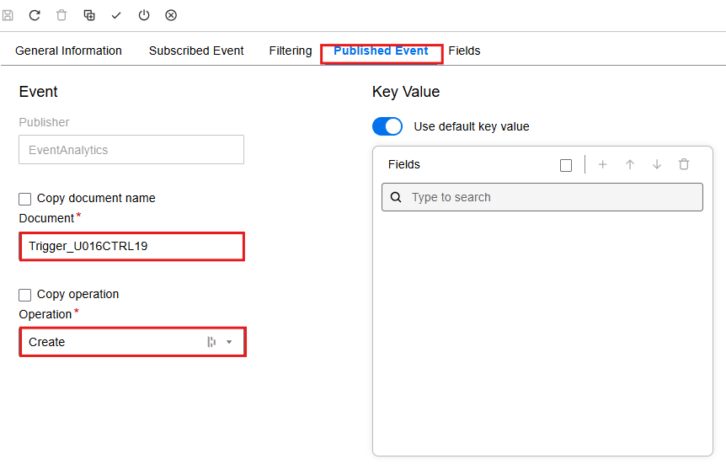
- Sur l’onglet Fields, inserez les valeurs comme la capture d’écran suivante
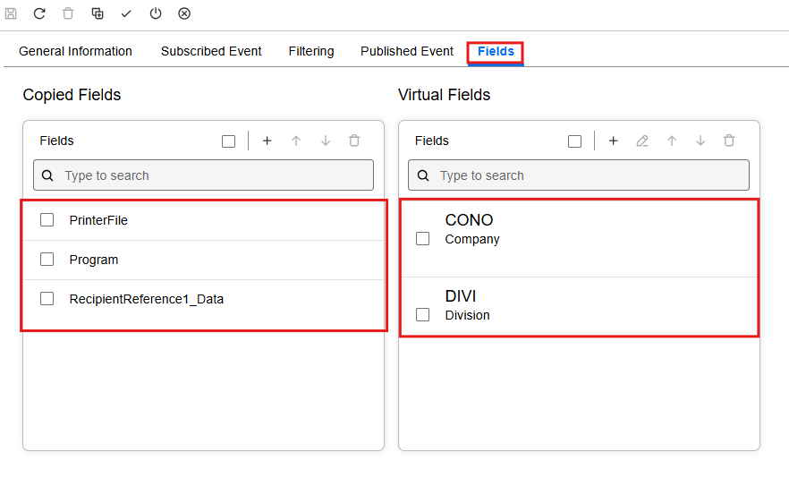

- Cliquer sur « Validate » et « Activate » pour la regle
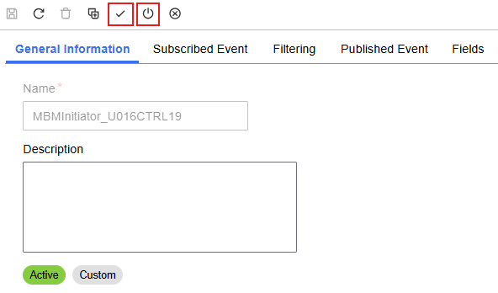
- « Start » la session M3BODs_U016CTRL19

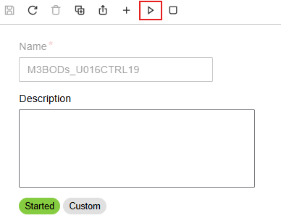

- La session et la regle doivent etre comme la capture d’écran suivante.

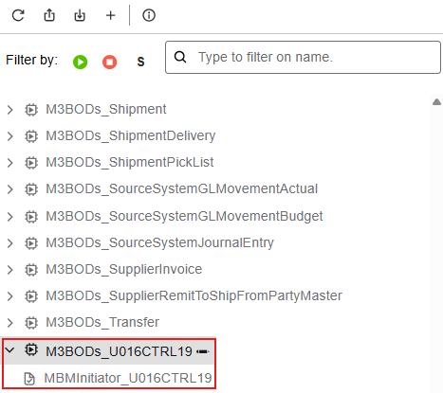

M3BODs_U016CTRL32
- Naviguez a « Event Analytics Rule »
- Creez une session « M3BODs_U016CTRL32 »
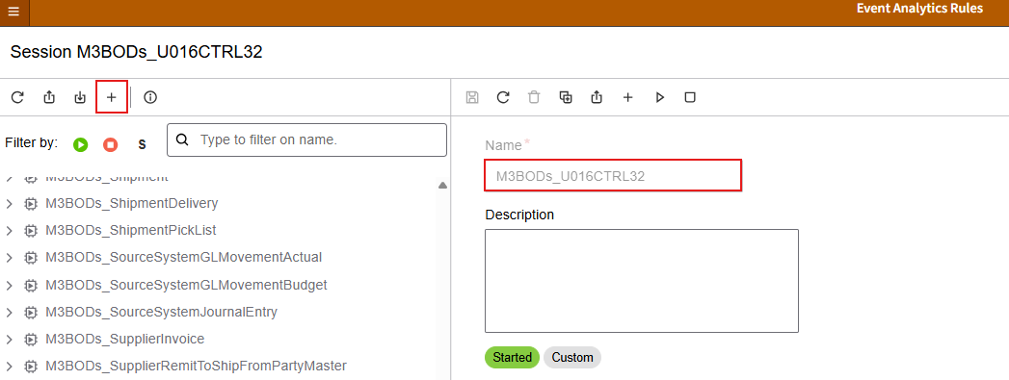

- Creez un rule pour la session « M3BODs_U016CTRL32» avec le nom « MBMInitiator_U016CTRL32 »



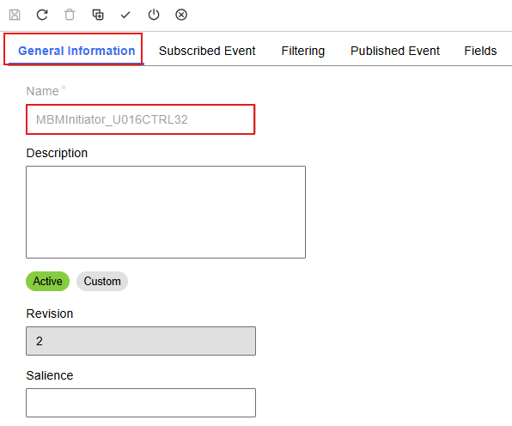
- Sur l’onglet Subscribed Event, inserez les valeurs comme la capture d’écran suivante
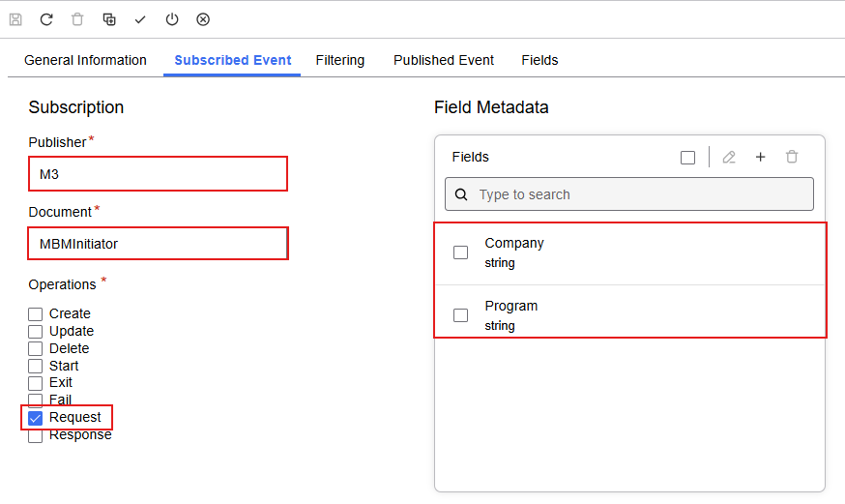

- Sur l’onglet Filtering, inserez les valeurs comme la capture d’écran suivante
Criteria :
Program == ‘U016CTRL32’
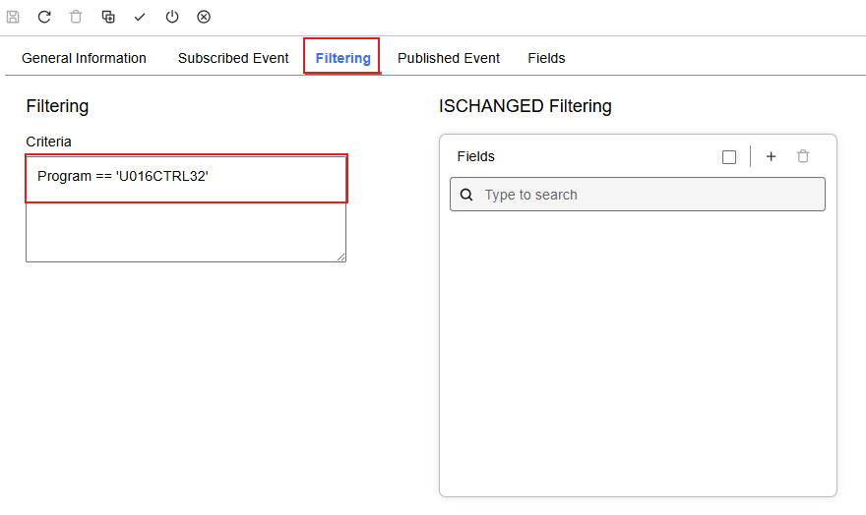
- Sur l’onglet Published Event, inserez les valeurs comme la capture d’écran suivante
Document :
« M3BEBOD »
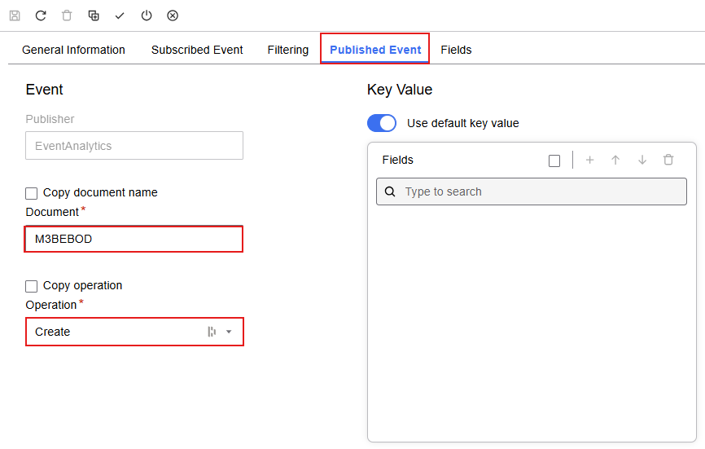
- Sur l’onglet Fields, inserez les valeurs comme la capture d’écran suivante
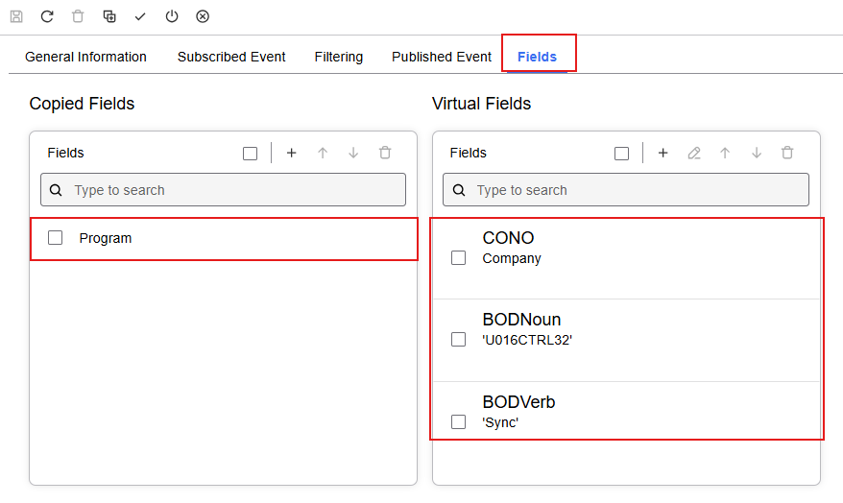

- Cliquer sur « Validate » et « Activate » pour la regle
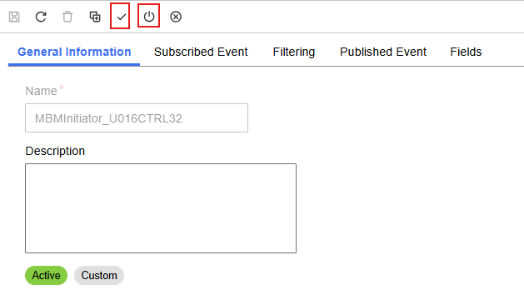
- « Start » la session M3BODs_U016CTRL32

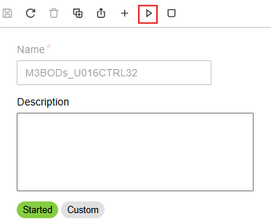

- La session et la regle doivent etre comme la capture d’écran suivante.

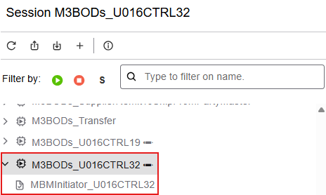

Enterprise Collaborator Agreements
- Naviguez vers « Enterprise Collaborator Agreements »
- Sous Agreements/Custom/Configuration, créez un nouvel enregistrement avec le nom « M3BODs_U016CTRL19»
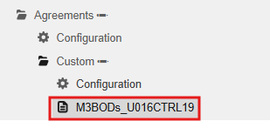

- Sur l’onglet General Information, inserez les valeurs comme la capture d’écran suivante
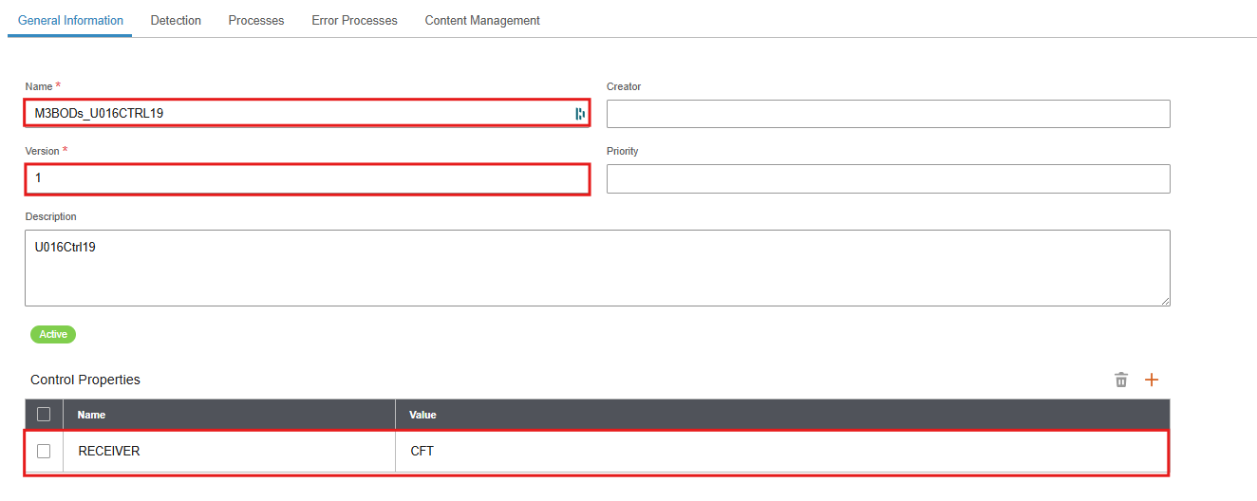
- Sur l’onglet Detection, inserez les valeurs comme la capture d’écran suivante
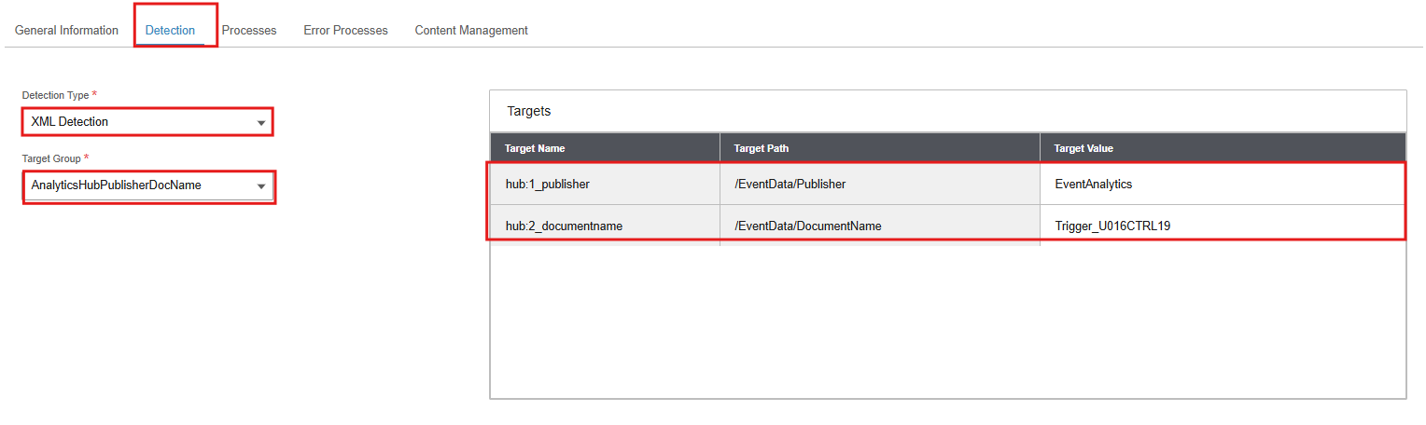
- Sur l’onglet Processes, inserez les valeurs comme la capture d’écran suivante
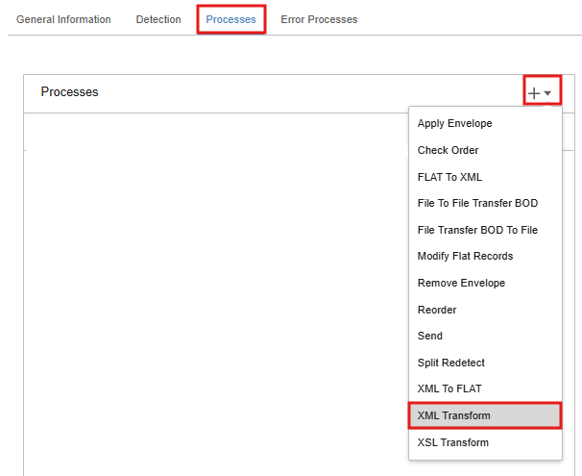

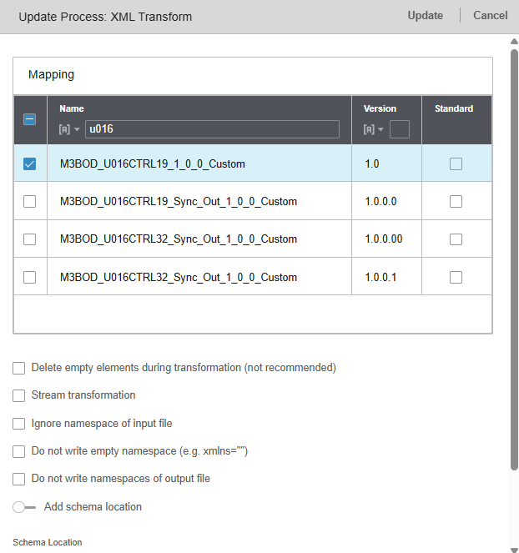
Cela doit etre comme la capture d’écran suivante
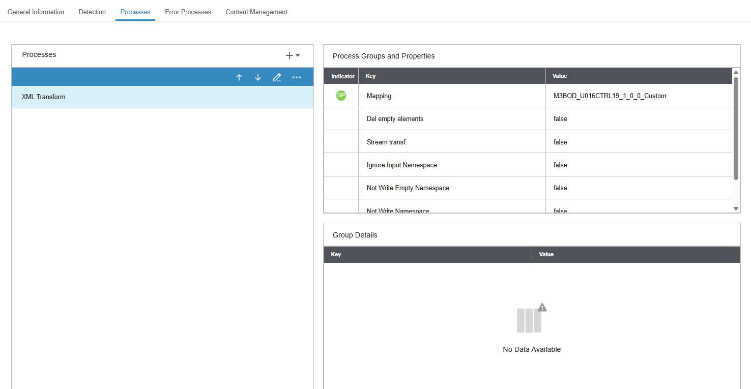

- Sauvegardez et activez le agreement

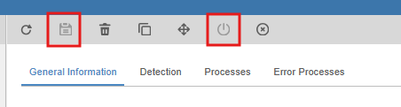

Enterprise collaborator configuration

U016CTRL19
- Naviguez vers « Enterprise Collaborator Configuration »
- Sur l’onglet Event Hub Subscriptions, créez un nouvel enregistrement avec le nom « U016CTRL19» et assignez la ligne

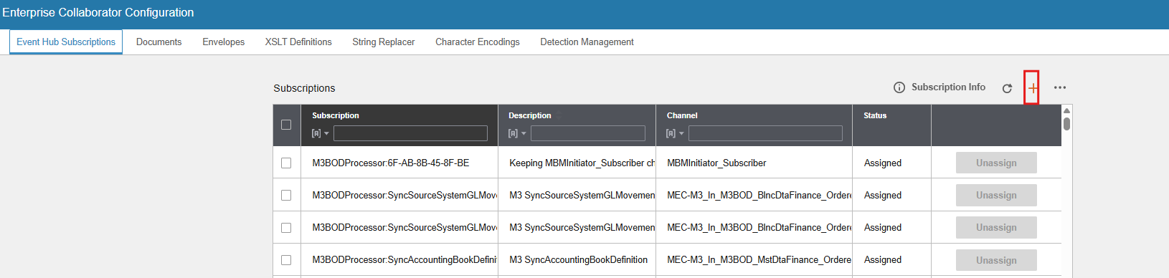

Suscription : EventAnalytics:Trigger_U016CTRL19
Description : Trigger_U016CTRL19

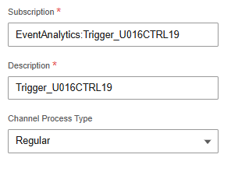
- Assignez la ligne

U016CTRL32
- Naviguez vers « Enterprise Collaborator Configuration »
- Sur l’onglet Documents, créez un deuxième nouvel enregistrement avec le nom « U016CTRL32 » comme la capture d’écran suivante
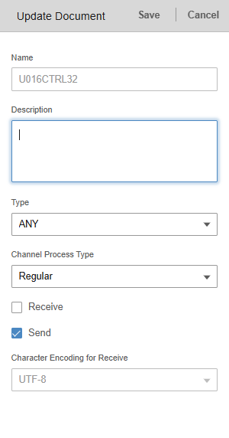

Enterprise collaborator Admin

- Naviguez vers « Enterprise Collaborator Administration »
- Sous Server > Agreement Status, activez l’agreement pour M3BODs_U016CTRL19 et M3_U016CTRL32_Sync_Out

